“教工一张表”数据完善及审核要求
- 教学科研单位的专业技术人员（含教师、实验技术、工程技术人员）应按工作业绩分类分别填报“教学情况”和“科研情况”相关表格;思政教师岗位、其他专业技术岗位、管理岗位人员应将工作业绩填报到“科研情况”相关表格。
- “教工一张表”中除“学校分类”外，其他数据应填写完整，无需填写或没有的填“无”。
- 教职工应根据《数据完善及审核说明》（附件1）对“教工一张表”填报数据进行新增和核对，核对信息有误的请联系相关部门修改。
- 二级单位或相关职能部门应根据《数据完善及审核说明》对“教工一张表”填报的数据进行审核，并对有误或不完善的数据进行修改，修改流程见附件2。
- 若有技术问题可联系信息化建设处。联系电话：86983708 86983709。

附件1
数据完善及审核说明

数据模块 | 数据表 | 数据新增 | 数据修改
基本信息 | 表8:学科 | 个人填报单位审核 | 单位负责修改，教师系列人员必填
教学情况 | 表9:本科生授课情况 | 联系所在单位教学办公室 | 联系所在单位教学办公室  （19年之前的历史数据由教学办公室上报教务处统一修改）
 | 表10:承担的本科教学项目情况 | 1.通过学校教务处立项的项目联系教务；（联系电话：86981306）  2.非教务处立项的项目联系所在单位。 | 联系审核部门修改
 | 表11:发表本科生教学论文情况 | 个人填报单位审核 | 单位负责修改  （1）“卷期”用数字和标点符号表示，如“34卷第5期”改为“34（5）”；  （2）“本人位次”应填写数字。
 | 表12:出版本科生教材情况 | 个人填报单位审核 | 单位负责修改  （1）规划教材“出版单位”填写出版社全称；  （2）“本人撰写字数”应小于或等于“总字数”，注意字数的单位；
 | 表13:获得本科教学成果奖励情况 | 联系教务处（联系电话：86981306） | 联系教务处（联系电话：86981306）
 | 表 14参加教学比赛获奖情况 | 联系教师工作部（联系电话：86983202） | 联系教师工作部（联系电话：86983202）
 | 表15:指导本科生竞赛获奖情况 | 个人填报单位审核 | 单位负责修改  （1）“第一作者单位”为校外的应填写校外单位具体名称；  （2）“本人位次”填写数字；  （3）“指导学生”应填写学生姓名。
 | 表16：指导大学生创新创业项目情况 | 联系教务处（联系电话：86981307） | 联系教务处（联系电话：86981307）
 | 表17:指导本科生毕业设计（论文）情况 | 联系教务处（联系电话：86981307） | 联系教务处（联系电话：86981307）
 | 表18:研究生授课情况 | 联系所在单位教学办公室 | 研究生院（联系电话：86981395）  （19年之前的历史数据由教学办公室上报研究生院统一修改）
 | 表19:承担的研究生教学项目情况 | 联系研究生院（联系电话：86983797、86980961） | 联系研究生院（联系电话：86983797、86980961）
 | 表20:发表研究生教学论文情况 | 个人填报单位审核 | 单位负责修改  （1）“卷期”用数字和标点符号表示，如“34卷第5期”改为“34（5）”；  （2）“本人位次”应填写数字。
 | 表21:出版研究生教材情况 | 个人填报单位审核 | 单位负责修改  （1）规划教材“出版单位”填写出版社全称；  （2）“本人撰写字数”应小于或等于“总字数”，同时注意字数的单位；
 | 表22:获得研究生教学成果奖励情况 | 联系研究生院（联系电话：86983797、86980961） | 联系研究生院（联系电话：86983797、86980961）
 | 表23:指导研究生竞赛获奖情况 | 个人填报研工部审核  （联系电话：86981515） | 联系研工部（联系电话：86981515）
 | 表24:指导研究生学位论文获奖情况 | 联系研究生院  （联系电话：86981977） | 联系研究生院（联系电话：86981977）
科研情况 | 表25:承担科研项目情况 | 1.通过学校科技处立项的项目联系科技处；（联系电话：86981833）  2.非科技处立项的项目联系所在单位。 | 联系业绩审核部门（即：审核部门若为科技处，则联系86981833；审核部门若为所在单位，则联系所在单位相关办公室。）
 | 表26:发表科研论文情况 | 个人填报单位审核 | 单位负责修改  （1）“卷期”用数字和标点符号表示，如“34卷第5期”改为“34（5）”；  （2）“第一作者单位”为本校的应填写“中国石油大学（华东）”，“第一作者单位”为校外的应填写校外单位具体名称；  （3）“本人位次”、“第一作者人数”、“通讯作者人数”应填写数字；  （4）“发表时间”应为期刊正式出版时间。
 | 表27:出版著作情况 | 个人填报单位审核 | 单位负责修改  （1）“本人位次”应填写数字；  （2）“本人撰写字数”应小于或等于“总字数”，同时注意字数的单位；
 | 表28:获得科研奖励情况 | 1.通过科技处申报的奖励联系科技处（联系电话：理工科：86981831文科：86983266）  2.通过其他渠道申报的奖励联系所在单位 | 联系业绩审核部门
 | 表29:获得授权发明专利情况 | “专利权人”为“中国石油大学（华东）”且本人为第一发明人的数据由科技处导入，联系科技处（联系电话： 86981831）  其他位次个人填报单位审核 | 单位负责修改  （1）“批准部门”应填写“中华人民共和国国家知识产权局”“美国专利商标局”等；  （2）“专利权人”为本校的应填写“中国石油大学（华东）”，“专利权人”为校外的应填写校外单位具体名称；  （3）专利应为获授权的发明专利，现在数据里面有实用新型专利、未授权的发明专利。
 | 表30:咨询报告采纳情况 | 个人填报单位审核 | 单位负责修改
 | 表31:科研成果转化情况 | 联系科技处（联系电话86981833） | 联系科技处（联系电话86981833）
 | 表32:行业标准制定情况 | 个人填报单位审核 | 单位负责修改
 | 表33:学术兼职情况 | 个人填报单位审核 | 单位负责修改  “学术兼职职务”应写具体，如“XX期刊副主编”、“XX学会理事”等。
 | 表34:平台建设情况 | 个人填报单位审核 | 单位负责修改

附件2
二级单位数据修改流程
- 登录数字石大：https://i.upc.edu.cn/
- 输入用户名及密码并点击立刻登陆。（可选择扫码登陆方式（扫码登陆需先关注“i 石大·微信企业号”）
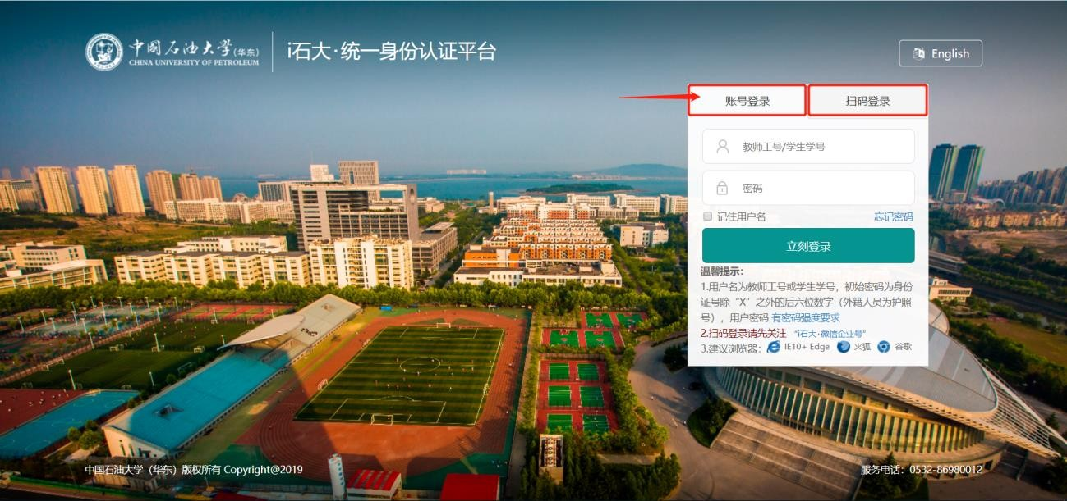
- 打开“教工应用”-“教工一张表”应用，如图所示：
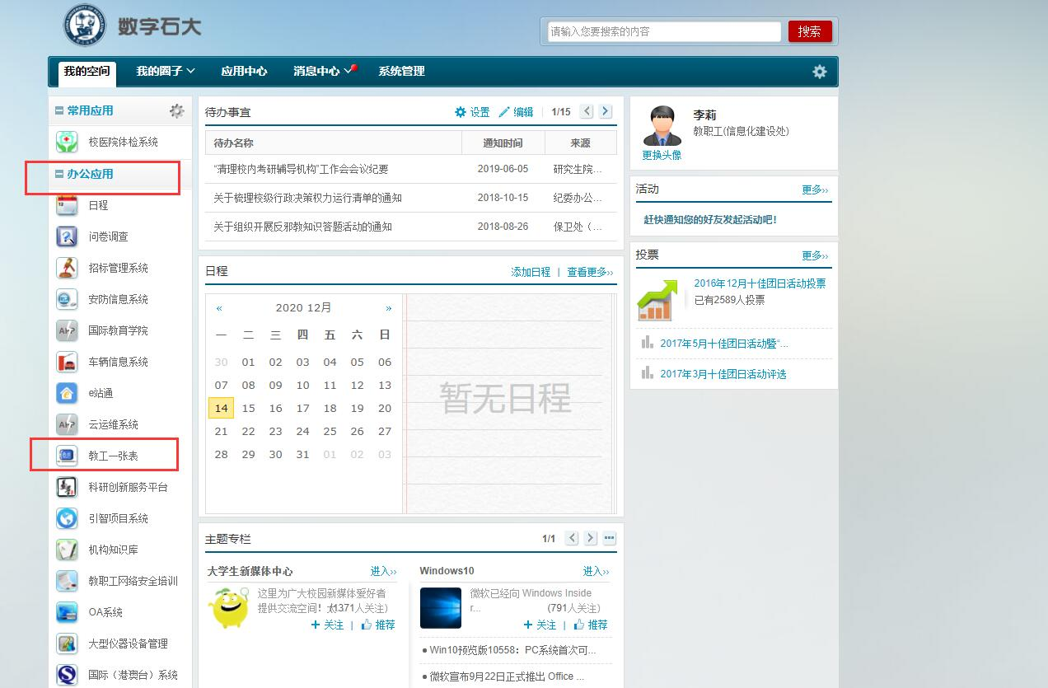
- 点击“进入后台”。
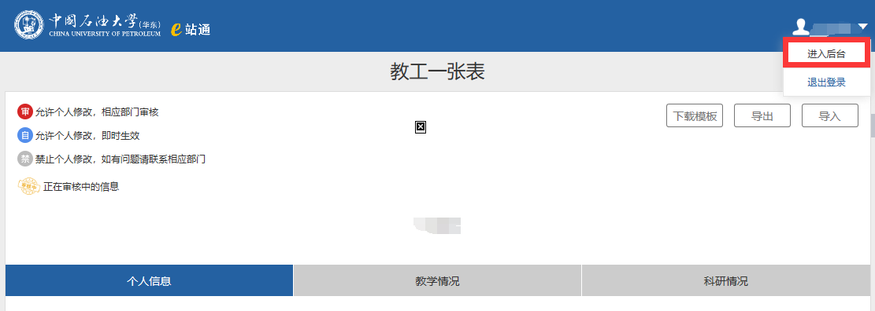
- 选择“个人信息中心”-“信息管理”，查询需要修改的数据。
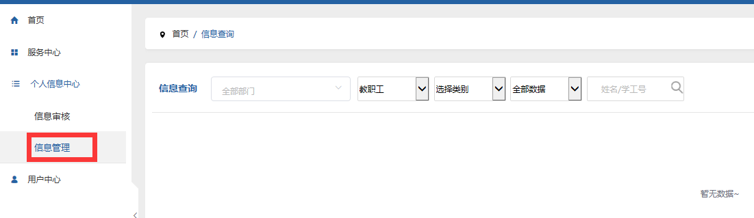
- 编辑：点击“编辑”按钮，弹出该条数据，修改完成后点击确定即可。
删除：点击“删除”按钮，弹出确定删除此数据，确认删除点确定即可。
